NOM : Prénom : Classe :
- -MISSION DU SYSTEME :
- Enoncer la mission du range trottinettes et compléter le diagramme des cas d’utilisations (utiliser la fiche de connaissances 1
Mission du range trottinettes

Use Case Diagram : Diagramme des cas d’utilisation
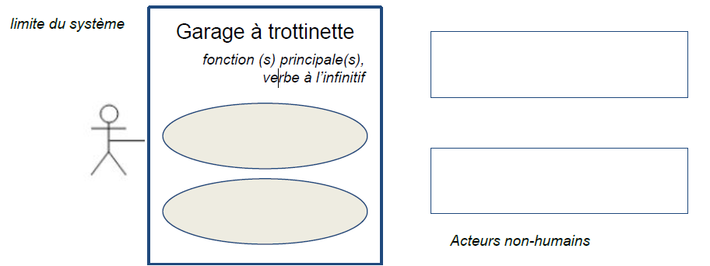

- Mission du système (suite) :
1/ Recherche des Contraintes du garage (Brainstorming)

- 2/ Recherche des Contraintes du garage (carte mentale)
(ressource : fiche connaissances 1)
Context diagram : Diagramme de contexte

3/ Réalisation d’une carte mentale des Contraintes du garage (logiciels: Xmind)-

CAHIER DES CHARGES – Exigences – Diagramme des besoins des parties prenantes
(voir -fiche connaissances 2)
Diagramme des besoins des parties prenantes

- FAIRE UN CROQUIS DE SA SOLUTION
(croquis fait sur une feuille libre puis doit être numérisé pour être inséré ici)

